20130910
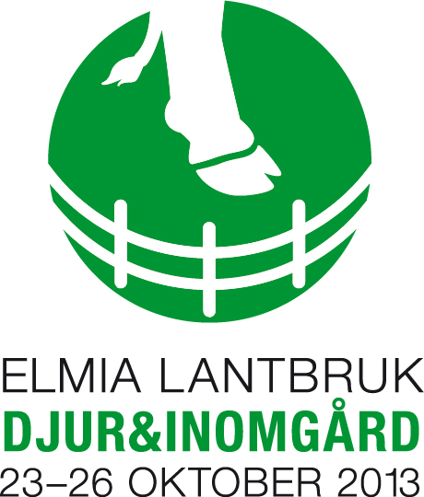

ELMIA Lantbruk Djur & Inomgård
P R O G R AM

VISNINGSRINGEN

Onsdag den 23 oktober

Visningar och demonstrationer av utställningsdjuren
Kl 10.45 Invigning
Kl 11.00 Köttdjur; Charolais.
Kl 11.15 Köttdjur; Hereford.
Kl 11.30 SRB-mjölkkor; 1:a kalvare.
Holstein-mjölkkor; 1:a kalvare.
Kl 12.00 Uppvisning av ungdomsklubbarna mjölk och kött.
Kl 12.45 Mjölkkor; Jersey
Kl 13.15 SRB-mjölkkor; 2:a kalvare.
Holstein-mjölkkor; 2:a kalvare.
Kl 13.45 Köttdjur; Angus
Kl 14.00 Köttdjur; Simmental
Kl 14.15 Köttdjur; Blonde D´Aquitaine.
Kl 14.30 Köttdjur; Limousin.
Kl 14.45 Viking Genetics, Växa visning.
Kl 15.30 SRB-mjölkkor; 3:e kalvare och äldre.
Holstein-mjölkkor; 3:e kalvare och äldre

Torsdag den 24 oktober

Köttdjurens dag

Bedömningar och prisutdelning

RING A RING B
Kl 10.00 Hereford Kl 10.00 Blond.
Kl 10.20 Highland
Kl 12.00 Charolais Kl 10.30 Limousin
Kl 11.30 Simmental
KL 13.15 Angus
Kl 14,00 SIRE
Kl 14.30 SM i Showmanship – kött för vuxna
Kl 15,15 Ungdomsklubbarnas visningar mjölk & kött

Fredag den 25 oktober

Mjölkkornas dag

Bedömningar och prisutdelning

Kl 9.00 Jersey
KL 9.35 Saraklassen därefter Championat
Kl 10,00 SRB/SAB
Kl 12.15 Saraklassen
Kl 12.45 SRB Champion
Kl 13.00 Holstein
Kl 15.15 Saraklassen
Kl 15.45 Holstein Champion.
Festkväll klockan 19.30

Lördag den 26 oktober

Utställningens final-dag

Kl 9.00 Showmanship ungdomar kött

Kl 11,00 Showmanship ungdomar mjölk
Kl 13.00 Viking Genetics, Växa visning.
Kl 13.15 Sire visning
KL 13,30 Utser Köttrasernas Best In Show
Kl 14.30 Finalvisning mjölkras Champion

2013-års Utställning avslutats kl 15.00

